Niveau : CM1 / CM2
Projet réalisé lors du stage d’Allemand Octobre 2016
Patricia AUBLET
Clotilde BUHOUR
Isabelle GRANA
Sylvie NICOLLE
Ludovic VERRON

PROJET : Découvrons l’Allemagne ! – Entdecken wir Deutschand !

Production finale : Réalisation d’un jeu de cartes pour découvrir l’Allemagne.

- Eléments culturels :
L’Allemagne dans le monde et dans l’Europe.
La géographie de l’Allemagne : régions, principales villes, fleuves…
Les monuments, des personnages célèbres, des auteurs, des albums, des sportifs, …

- Lexique :
Le nom des pays limitrophes, des villes d’Allemagne.
Les couleurs.
Lexique de l’architecture rencontré dans le projet.

- Autres éléments d’ordre linguistique :
Noms propres.
Noms communs avec une majuscule.
Les trois genres.
Vocabulaire par rapport à des domaines d’intervention (musique, littérature, peinture, politique, sport…).

- Stratégies :
Observation de cartes : Faire appel aux connaissances en géographie.
Mots transparents.
Pour les couleurs : comparaison anglais / allemand (similitude).

- Prolongements :
Etude d’un album/d’un conte d’un auteur allemand (les musiciens de Brême, les contes de Grimm).
Les moyens de transport en géographie entre les villes européennes.
La construction de l’Europe (l’Union Européenne).
Production d’écrits : Traumreise (Voyage de rêve à travers l’Allemagne)

- Mise en oeuvre :

Séances | Objectifs | Démarches
1 | Situer l’Allemagne dans le monde, dans l’Europe.  Repérer les différentes régions, les principales villes et fleuves du pays. | Annonce des objectifs et de la tâche finale :  « Nous allons réaliser un jeu sur la connaissance de l’Allemagne »  Faire observer différentes cartes aux enfants. Faire émerger les éléments suivants : Noms des pays, des mers qui bordent l’Allemagne, relever les noms allemands des pays limitrophes.  Repérer le drapeau allemand et les trois couleurs.
2 | Réinvestissement de la séance précédente.  Le lexique des couleurs. | Compléter une carte vierge avec les noms allemands des pays qui entourent l’Allemagne ( + les mers et les fleuves ?).  Colorier le drapeau allemand.  Distribuer un référentiel sur les couleurs : colorier.  Sur une carte d’Europe : colorier en fonction des consignes les pays d’Europe qui entourent l’Allemagne.
3 | Repérer les principales villes d’Allemagne.  Découvrir les principaux monuments d’Allemagne et leur localisation dans le pays. | Distribuer aux enfants des photos de monuments et leur demander de les situer sur une carte en donnant le nom en allemand. Coller la photo et relier à la ville.
4 | Des personnages célèbres : connaitre des personnes symboliques en Allemagne dans différents domaines (musique, peinture, littérature, sport, politique… | Dans un tableau classer les personnages en fonction de leur domaine artistique, politique ou sportif avec l’époque.
5 et 6 | Réalisation des cartes pour le jeu et écriture des questions sur chaque carte. | Par groupe : réaliser les cartes.  Trouver les images, dessiner, décorer sa carte. Ecrire les questions en lien avec sa carte-jeu.
PF | JEU | JEU

Séance 1 :

Document A : Situer l’Allemagne dans le monde, dans l’Europe.

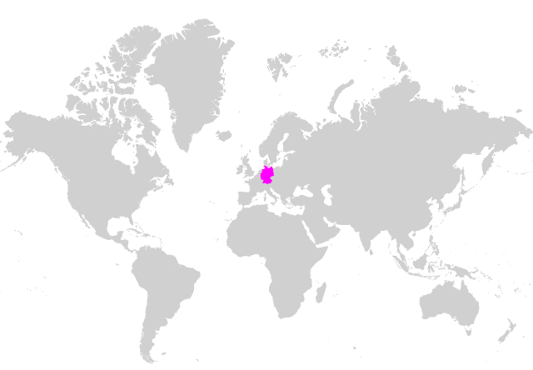

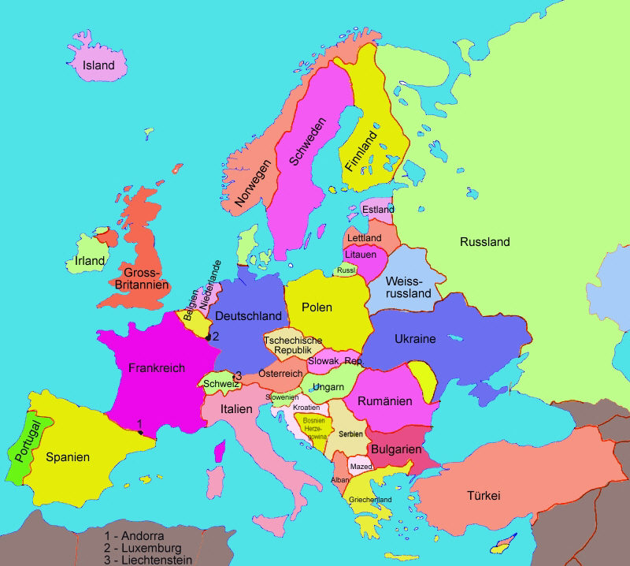

Document B : Repérer les différentes régions, les principales villes et fleuves du pays.

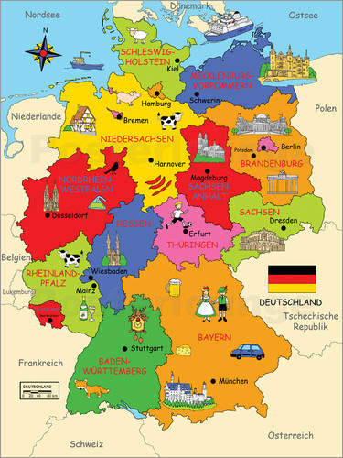

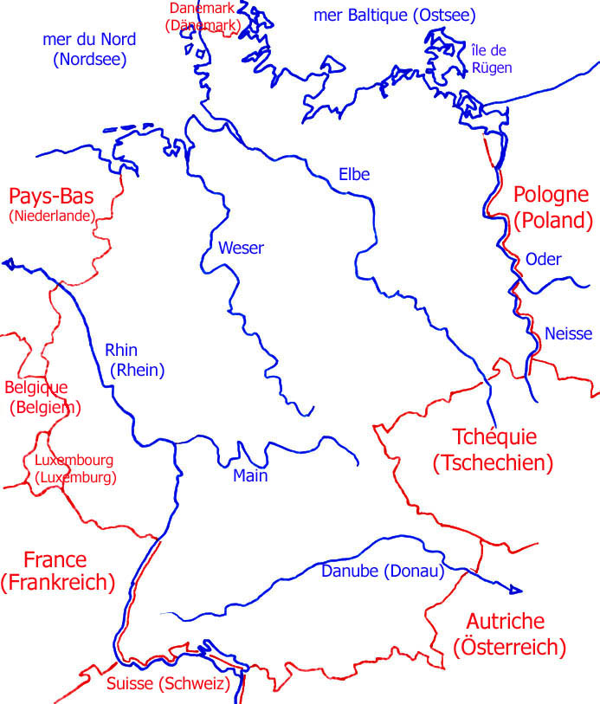

Séance 2 : Réinvestissement de la séance précédente.

Document A : Le lexique des couleurs.

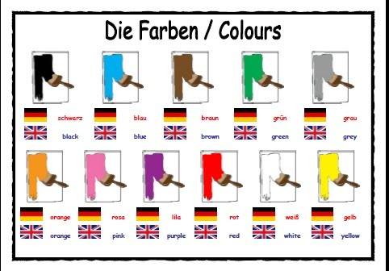

Séance 2 : Réinvestissement de la séance précédente.

Document B : Découvrir et compléter les pays limitrophes.
Consigne : Replacer les numéros des pays sur la carte, associer les noms allemands des pays aux noms français.

Deutschland in Europa.
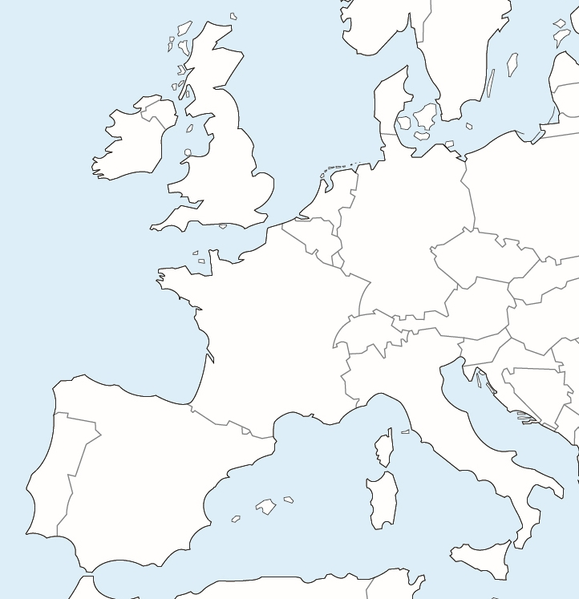
1 | Die Schweiz | 6 | Deutschland
2 | Frankreich | 7 | Die Niederlande
3 | Österreich | 8 | Polen
4 | Dänemark | 9 | Belgien
5 | Luxemburg | 10 | Die Tschechische Republik

Koloriere die Fahne von Deutschland :
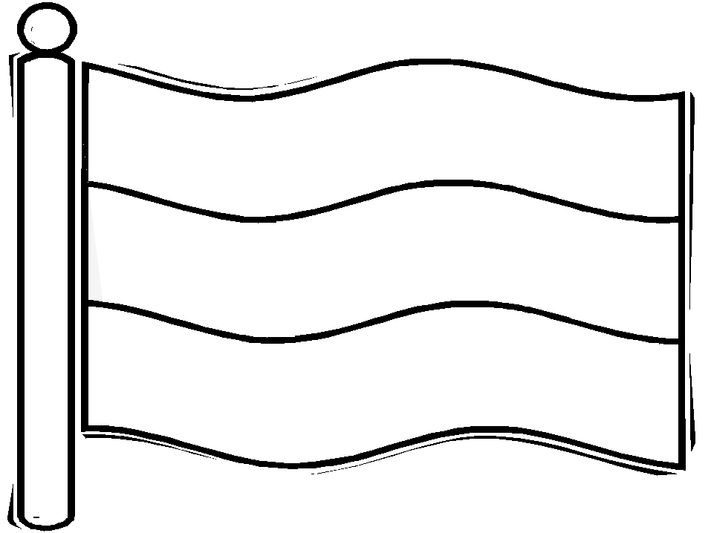

Séance 2 : Réinvestissement de la séance précédente.

Document C : Exercice de réinvestissement (couleurs et pays limitrophes).

Deutschland in Europa

Colorie la carte selon les couleurs demandées
Koloriere die Karte nach den gefragten Farben
-Das Meer ist blau. - Dänemark ist gelb.
-Die Schweiz ist rosa. - Polen ist lila.
- Die Niederlande sind orange. - Österreich ist braun.
- Frankreich ist rot. - Die Tschechische Republik ist hellgrün.
- Luxemburg ist Schwarz - Belgien ist dunkelgrün
Séance 3 : Repérer les principales villes d’Allemagne. Découvrir les principaux monuments et leur localisation dans le pays.

Document A : Document enseignant

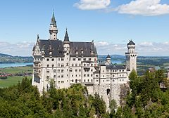 | Le château de Neuschwanstein (Schloss Neuschwanstein) se dresse sur un éperon rocheux haut de 200 mètres près de Munich. Le roi Louis II de Bavière l'a fait construire au XIXe siècle. C'est aujourd'hui le château le plus célèbre d'Allemagne, visité chaque année par plus d'un million de touristes.  Le château : Der Schloβ
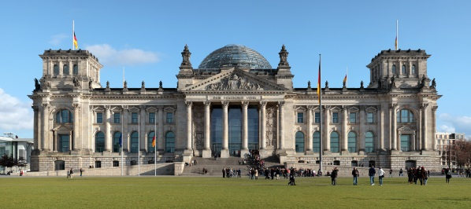 | Le palais du Reichstag (Reichstagsgebäude) est un bâtiment de Berlin en Allemagne, construit pour abriter le parlement à partir de 1894 et jusqu'à son incendie le 27 février 1933.  Le palais : Der Palast
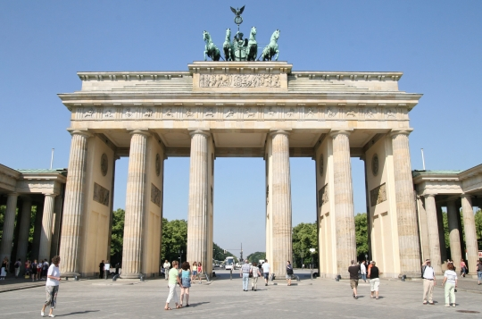 | La porte de Brandebourg (Brandenburger Tor), qui se situe à l'entrée de l'ancien Berlin, est un symbole de la ville, mais fut pendant presque trois décennies le symbole de la division de la ville : le monument faisait partie intégrante du mur de Berlin. Date d'ouverture : 16 août 1791.  Le symbole de la ville : Das Stadtsymbol
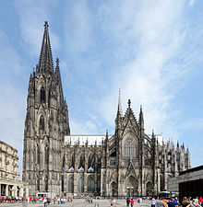 | La cathédrale de Cologne (Kölner Dom) est une église catholique romaine de la ville de Cologne ainsi que la cathédrale de l'archevêché de Cologne. D’une hauteur de 157 m sa construction a débuté le 15 août 1248. Sa date d’ouverture : 1322.  La cathédrale : Der Dom
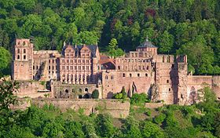 | Le château d'Heidelberg (Heidelberger Schloss) est un château situé sur un coteau surplombant la ville de Heidelberg dans la région de Bade-Wurtemberg au Sud-Ouest de l'Allemagne. Sa construction date du XIIIe siècle.  La région : Das Land
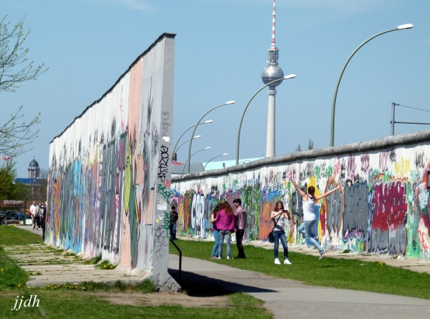 | Le mur de Berlin (Berliner Mauer) , « Mur de la honte », « Mur de protection antifasciste », est érigé en plein Berlin en août 1961. Le mur, composante de la frontière intérieure allemande, sépare physiquement la ville en Berlin-Est et Berlin-Ouest. Le mur est démoli à partir du 9 novembre 1989.  Le mur : Die Mauer
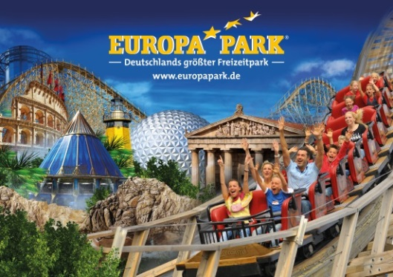 | Europa-Park est un parc d'attractions situé à Rust, dans le Bade-Wurtemberg. Il se trouve entre Fribourg-en-Brisgau, en Allemagne, et Strasbourg, en France. Il a été ouvert en 1975.  Le parc : Der Freizeitpark
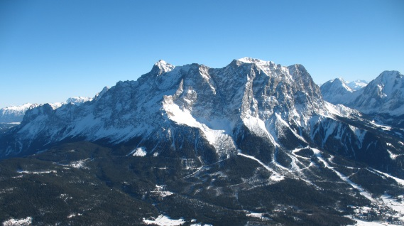 | La Zugspitze est un sommet situé dans la chaîne des Alpes, dans le massif du Wetterstein, dans les Alpes bavaroises. C'est le point culminant de l'Allemagne, avec 2 962 mètres d'altitude.  Une montagne : Die Berge
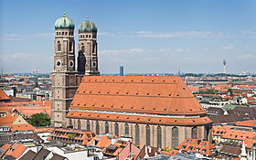 | La Frauenkirche est la plus grande église de Munich, capitale de la Bavière. Située dans le centre de la ville, sur la Frauenplatz, cette cathédrale catholique est un emblème de la ville et une attraction touristique. Sa construction a débuté en 1240 et a ouvert officiellement en 1488.  L’église : Die Kirche
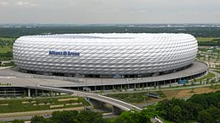 | L'Allianz Arena ou (Fußball Arena München), surnommée le « Schlauchboot » (canot pneumatique) en raison de son aspect, est un stade de football situé au nord de Munich, la capitale du Land de Bavière en Allemagne.  Le stade : Das Stadion
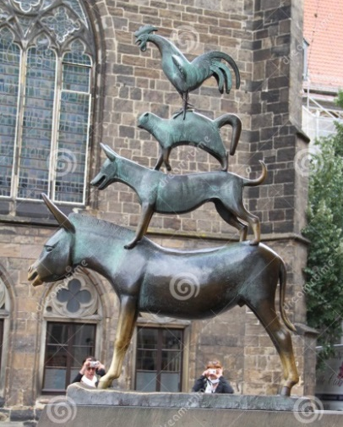 | La statue des Animaux musiciens de Brême (Die Bremer Stadtmusikanten) réalisée par Gerhard Marcks et érigée en 1951, qui représente l'âne, le chien, le chat et le coq les uns sur les autres, en hommage au conte éponyme des frères Grimm.  L’âne : Der Esel ; Le chien : Der Hund ;  Le chat : Die Katze ; Le coq : Der Hahn .
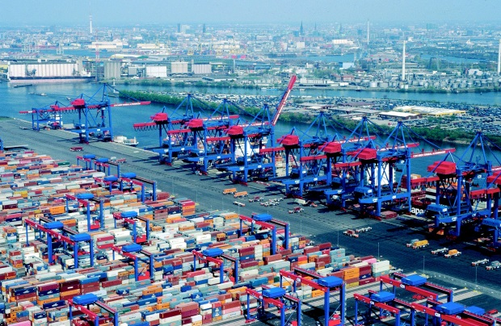 | Le port de Hambourg (Hafen Hamburg) est le plus grand port de commerce d'Allemagne et le troisième d'Europe après celui de Rotterdam et celui d'Anvers. Sa création date de mai 1189.  Le port : Der Hafen

Séance 3 : Repérer les principales villes d’Allemagne. Découvrir les principaux monuments d’Allemagne et leur localisation dans le pays.

Document B : Document élève
Consigne : Coller cette carte sur une feuille A3, découper les images et les textes correspondant, les coller autour de la carte en les reliant à la bonne ville.

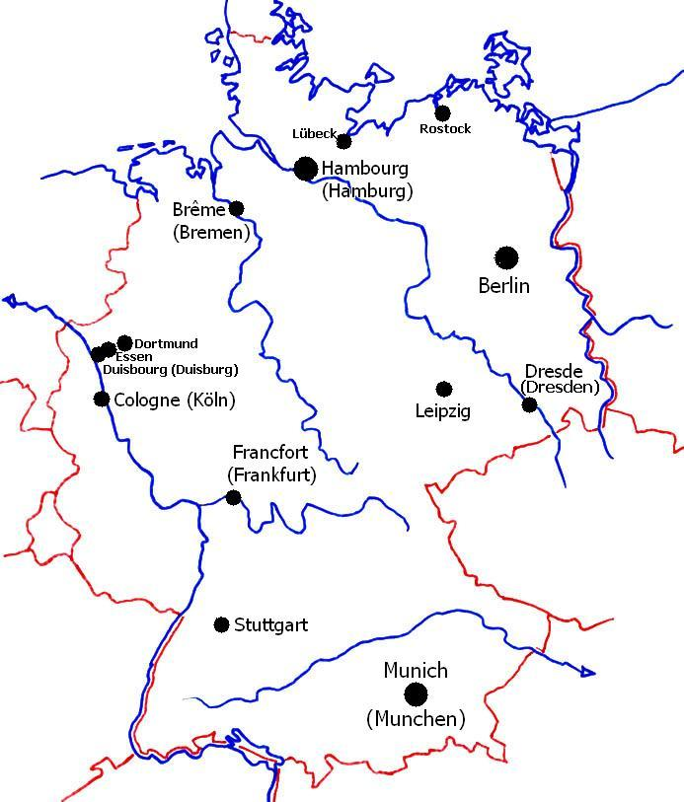

Séance 3 : Repérer les principales villes d’Allemagne. Découvrir les principaux monuments d’Allemagne et leur localisation dans le pays.

Images et textes à découper :

La statue des Animaux musiciens de Brême (Die Bremer Stadtmusikanten) réalisée par Gerhard Marcks et érigée en 1951, qui représente l'âne, le chien, le chat et le coq les uns sur les autres, en hommage au conte éponyme des frères Grimm.  L’âne : Der Esel ; Le chien : Der Hund ;  Le chat : Die Katze ; Le coq : Der Hahn . | Le château d'Heidelberg (Heidelberger Schloss) est un château situé sur un coteau surplombant la ville de Heidelberg dans la région de Bade-Wurtemberg au Sud-Ouest de l'Allemagne. Sa construction date du XIIIe siècle.  La région : Das Land
Le palais du Reichstag (Reichstagsgebäude) est un bâtiment de Berlin en Allemagne, construit pour abriter le parlement à partir de 1894 et jusqu'à son incendie le 27 février 1933.  Le palais : Der Palast | Le mur de Berlin (Berliner Mauer) , « Mur de la honte », « Mur de protection antifasciste », est érigé en plein Berlin en août 1961. Le mur, composante de la frontière intérieure allemande, sépare physiquement la ville en Berlin-Est et Berlin-Ouest. Le mur est démoli à partir du 9 novembre 1989.  Le mur : Die Mauer
L'Allianz Arena ou (Fußball Arena München), surnommée le « Schlauchboot » (canot pneumatique) en raison de son aspect, est un stade de football situé au nord de Munich, la capitale du Land de Bavière en Allemagne.  Le stade : Das Stadion | Europa-Park est un parc d'attractions situé à Rust, dans le Bade-Wurtemberg. Il se trouve entre Fribourg-en-Brisgau, en Allemagne, et Strasbourg, en France. Il a été ouvert en 1975.  Le parc : Der Freizeitpark
La Zugspitze est un sommet situé dans la chaîne des Alpes, dans le massif du Wetterstein, dans les Alpes bavaroises. C'est le point culminant de l'Allemagne, avec 2 962 mètres d'altitude.  Une montagne : Die Berge | La Frauenkirche est la plus grande église de Munich, capitale de la Bavière. Située dans le centre de la ville, sur la Frauenplatz, cette cathédrale catholique est un emblème de la ville et une attraction touristique. Sa construction a débuté en 1240 et a ouvert officiellement en 1488.  L’église : Die Kirche
Le château de Neuschwanstein (Schloss Neuschwanstein) se dresse sur un éperon rocheux haut de 200 mètres près de Munich. Le roi Louis II de Bavière l'a fait construire au XIXe siècle. C'est aujourd'hui le château le plus célèbre d'Allemagne, visité chaque année par plus d'un million de touristes.  Le château : Der Schloβ | La cathédrale de Cologne (Kölner Dom) est une église catholique romaine de la ville de Cologne ainsi que la cathédrale de l'archevêché de Cologne. D’une hauteur de 157 m sa construction a débuté le 15 août 1248. Sa date d’ouverture : 1322.  La cathédrale : Der Dom
Le port de Hambourg (Hafen Hamburg) est le plus grand port de commerce d'Allemagne et le troisième d'Europe après celui de Rotterdam et celui d'Anvers. Sa création date de mai 1189.  Le port : Der Hafen | La porte de Brandebourg (Brandenburger Tor), qui se situe à l'entrée de l'ancien Berlin, est un symbole de la ville, mais fut pendant presque trois décennies le symbole de la division de la ville : le monument faisait partie intégrante du mur de Berlin. Date d'ouverture : 16 août 1791.  Le symbole de la ville : Das Stadtsymbol

Séance 4 : Connaitre des personnes symboliques en Allemagne dans différents domaines (musique, peinture, littérature, sport, politique…

Document : Document élève
Consigne : Complète le tableau suivant après avoir effectué des recherches.

Personnage | Domaines et/ou activités | Epoque
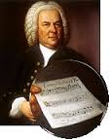 | _ _ _ _ _ _ _ _ _ _ _ _ _ _ _ _ _ _ _ _ _ _ _ _  _ _ _ _ _ _ _ _ _ _ _ _ _ _ _ _ _ _ _ _ _ _ _ _ _  _ _ _ _ _ _ _ _ _ _ _ _ _ _ _ _ _ _ _ _ _ _ _ _ _
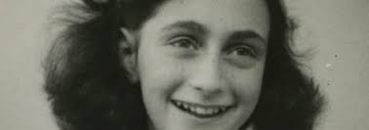 | _ _ _ _ _ _ _ _ _ _ _ _ _ _ _ _ _ _ _ _ _ _ _ _  _ _ _ _ _ _ _ _ _ _ _ _ _ _ _ _ _ _ _ _ _ _ _ _ _  _ _ _ _ _ _ _ _ _ _ _ _ _ _ _ _ _ _ _ _ _ _ _ _ _
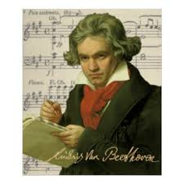 | _ _ _ _ _ _ _ _ _ _ _ _ _ _ _ _ _ _ _ _ _ _ _ _  _ _ _ _ _ _ _ _ _ _ _ _ _ _ _ _ _ _ _ _ _ _ _ _ _  _ _ _ _ _ _ _ _ _ _ _ _ _ _ _ _ _ _ _ _ _ _ _ _ _
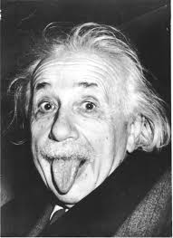 | _ _ _ _ _ _ _ _ _ _ _ _ _ _ _ _ _ _ _ _ _ _ _ _  _ _ _ _ _ _ _ _ _ _ _ _ _ _ _ _ _ _ _ _ _ _ _ _ _  _ _ _ _ _ _ _ _ _ _ _ _ _ _ _ _ _ _ _ _ _ _ _ _ _
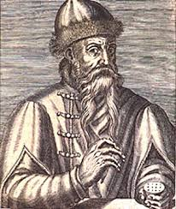 | _ _ _ _ _ _ _ _ _ _ _ _ _ _ _ _ _ _ _ _ _ _ _ _  _ _ _ _ _ _ _ _ _ _ _ _ _ _ _ _ _ _ _ _ _ _ _ _ _  _ _ _ _ _ _ _ _ _ _ _ _ _ _ _ _ _ _ _ _ _ _ _ _ _
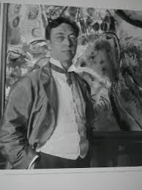 | _ _ _ _ _ _ _ _ _ _ _ _ _ _ _ _ _ _ _ _ _ _ _ _  _ _ _ _ _ _ _ _ _ _ _ _ _ _ _ _ _ _ _ _ _ _ _ _ _  _ _ _ _ _ _ _ _ _ _ _ _ _ _ _ _ _ _ _ _ _ _ _ _ _
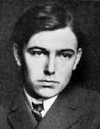 | _ _ _ _ _ _ _ _ _ _ _ _ _ _ _ _ _ _ _ _ _ _ _ _  _ _ _ _ _ _ _ _ _ _ _ _ _ _ _ _ _ _ _ _ _ _ _ _ _  _ _ _ _ _ _ _ _ _ _ _ _ _ _ _ _ _ _ _ _ _ _ _ _ _
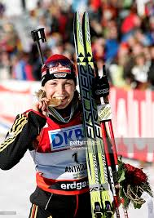 | _ _ _ _ _ _ _ _ _ _ _ _ _ _ _ _ _ _ _ _ _ _ _ _  _ _ _ _ _ _ _ _ _ _ _ _ _ _ _ _ _ _ _ _ _ _ _ _ _  _ _ _ _ _ _ _ _ _ _ _ _ _ _ _ _ _ _ _ _ _ _ _ _ _
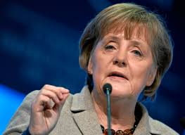 | _ _ _ _ _ _ _ _ _ _ _ _ _ _ _ _ _ _ _ _ _ _ _ _  _ _ _ _ _ _ _ _ _ _ _ _ _ _ _ _ _ _ _ _ _ _ _ _ _  _ _ _ _ _ _ _ _ _ _ _ _ _ _ _ _ _ _ _ _ _ _ _ _ _
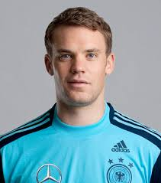 | _ _ _ _ _ _ _ _ _ _ _ _ _ _ _ _ _ _ _ _ _ _ _ _  _ _ _ _ _ _ _ _ _ _ _ _ _ _ _ _ _ _ _ _ _ _ _ _ _  _ _ _ _ _ _ _ _ _ _ _ _ _ _ _ _ _ _ _ _ _ _ _ _ _
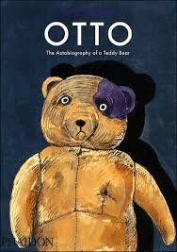 | _ _ _ _ _ _ _ _ _ _ _ _ _ _ _ _ _ _ _ _ _ _ _ _  _ _ _ _ _ _ _ _ _ _ _ _ _ _ _ _ _ _ _ _ _ _ _ _ _  _ _ _ _ _ _ _ _ _ _ _ _ _ _ _ _ _ _ _ _ _ _ _ _ _
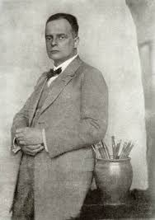 | _ _ _ _ _ _ _ _ _ _ _ _ _ _ _ _ _ _ _ _ _ _ _ _  _ _ _ _ _ _ _ _ _ _ _ _ _ _ _ _ _ _ _ _ _ _ _ _ _  _ _ _ _ _ _ _ _ _ _ _ _ _ _ _ _ _ _ _ _ _ _ _ _ _
Règles du jeu :

Jeu d'observation et de mémoire visuelle.
Un joueur observe une carte pendant que le sablier se vide (10 secondes). Puis il donne la carte à un autre joueur et jette le dé. Il doit ensuite répondre à la question indiquée par le dé: Exemple : "Quelles sont les couleurs du drapeau allemand ?". Si la réponse est bonne la carte est gagnée!

Annexe : Proposition de carte support pour la réalisation du jeu

